Устный журнал 07 04 05
5 апреля 2007 г. 12.00 в Центральном доме журналистов прошел очередной устный журнал общественной журналистской организации «Ветеран журналистики» (РООВЖ).
Ведущий – Киселевич Н.К.
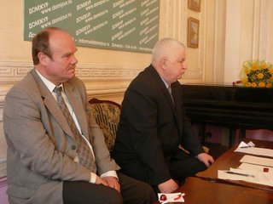

Фото 1. В президиуме Владимир Николаевич Корниенко и Николай Кондратьевич Киселевич

Основным лейтмотивом журнала стала весенняя тематика, особенно любимая поэтами.

А главным событием явился юбилей одного из старейших членов организации, ветерана журналистики, яркой поэтессы, солнечной обаятельной женщины Цветковой Нины Васильевны.

Сюжет устного журнала был таков. В начале читала свои стихи юбиляр. Читала, как всегда, ярко и проникновенно. Затем выступали с поздравлениями юбиляра коллеги по жанру, делая свои подарки в стихотворной и даже вокальной форме.

По существу журнал в этот день напоминал путешествие в страну Поэзию – одно из чудес света.

Первым со своим стихотворным посвящением отважился выступить Президент международного благотворительного фонда культуры «Россия – золотой век».

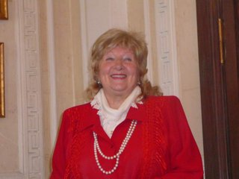
Смысл жизни
Я долго и мучительно искала -
В чем смысл жизни?
Мне осень золотая нашептала:
- Любимой быть! И в этом весь секрет.
- В гармонии жить с миром и судьбою,-
Пропел февраль органною трубой.
-Любить свой дом и быть самим собою,-
Прощебетала ласточка весной.
И вторит лето зноем, разнотравьем:
- Познать себя. Благославлять весь свет!
Смысл жизни - Жизнь сама. И оправданье -
Любовь и долголетье. Прост ответ.
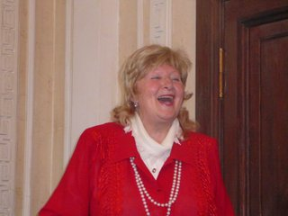
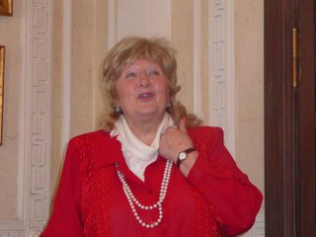
Фото 2-4. Выступает поэтесса Нина Васильевна Цветкова.

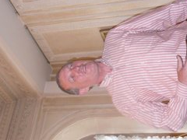

Фото 5. Посвящение юбиляру от Иванова В.Н.

Весеннее наступление Ивановых на поэтессу продолжил Александр Михайлович Иванов.

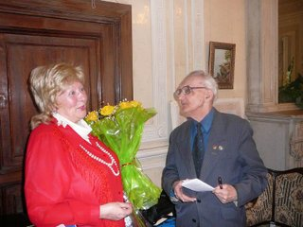

Фото 6. А.М. Иванов своим поздравлением почти сразил виновницу торжества

Далее с поздравлениями выступил член Союза писателей России М. Катков.

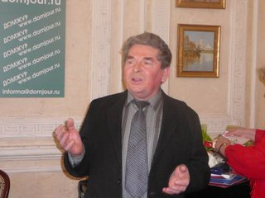

Фото 7. Стихи читает М. Катков

Затем стихи читала Нина Николаевна Коблова.

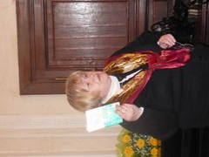

Фото 8. Стихи читает Н. Н. Коблова

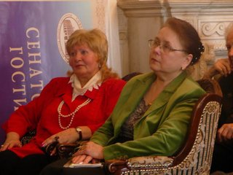

Фото 9. Поэтессы Н. Цветкова и О. Сорокина

От ветеранских организаций моряков России Цветкову поздравили А.Н. Дурнев и Л.Д. Черноусько.

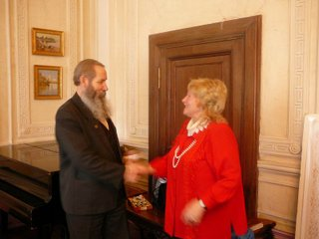

Фото 10. Поздравляет А.Н. Дурнев

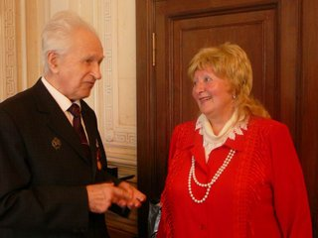

Фото 11. Слово держит Л.Д. Черноусько

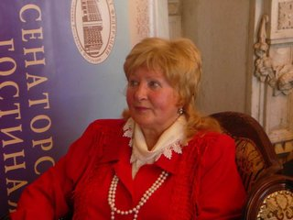

Фото 12. От моряков поздравления Нина Васильевна принимала с особыми чувствами

Много добрых слов о Н. Цветковой сказала ее подруга талантливая поэтесса О.А. Сорокина:

«Доброе слово,

Добрые люди,

Пусть Вас в России

Вовек не убудет».

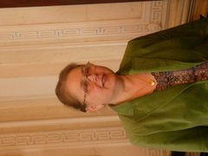

Фото 13. Поэтесса О. Сорокина

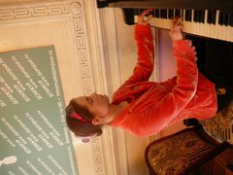

Фото 14. Музыкальный подарок от Настеньки

Вокальное поздравление от Татьяны Кашиной-Тепляковой

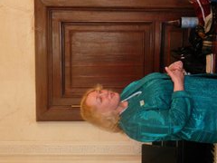

Фото 15. Т. Кашина-Теплякова исполняет свой вокальный подарок

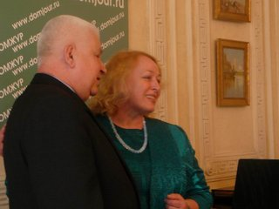

Фото 16. Рождение нового дуэта

В этот день талантов поэзии не убывало
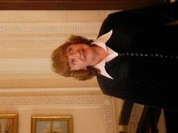
Фото 17. Свои стихи читает поэтесса Н.Н. Охрименко

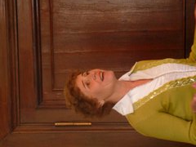

Фото 18. Еще один вокальный подарок от поэтессы и автора песен Шкаповой Людмилы Александровны

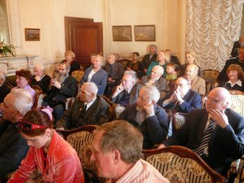
Фото 19. Зал все время был в напряжении

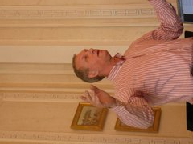
Фото 20. Цикл своих стихов читает Иванов В.Н.

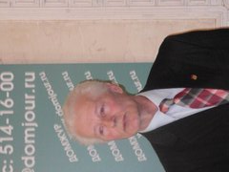
Фото 21. В.Н. Бирюков читал стихи о Ю. Гагарине

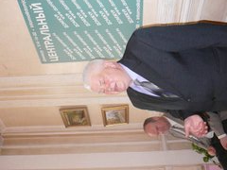

Фото 22. Ведущий в заключение прочел отрывок из своего сборника стихов

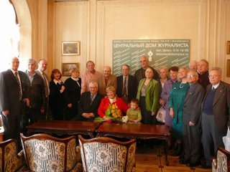

Фото 23. Коллективное фото на память

